(VS02) – [FA] Lebenslauf, ein Vorstellungsgespräch / رزومه، مصاحبه

Das Vorstellungsgespräch / مصاحبه

Beim Empfang:  Guten Tag, ich habe einen Termin im Personalbüro.  Wo finde ich das? | در پذیرایی:  سلام، من یک قرار ملاقات در دفتر منابع انسانی دارم.  از کجا می توانم این را پیدا کنم؟
Guten Tag, bitte gehen Sie in den ersten Stock,  dort das dritte Zimmer, rechts. | ظهر بخیر، لطفا به طبقه اول بروید،  آنجا اتاق سوم، در سمت راست.
Im Personalbüro:  Bitte, kommen Sie herein,  guten Tag, Meier mein Name,  wir haben telefoniert. | در دفتر پرسنل:  لطفا بیا داخل  روز بخیر، مایر نام من،  تلفنی صحبت کردیم
Bitte, nehmen Sie Platz.  Ich habe Ihre Unterlagen erhalten.  Erzählen Sie mir über sich. | لطفا بنشینید  مدارک شما را دریافت کردم.  از خودت بگو
Danke, ich bin … in der Stadt … geboren  und dort aufgewachsen.  Dort habe ich auch Schulen besucht,  zuletzt ein Gymnasium,  insgesamt xx Jahre.  Da gab es keine besondere Fachausbildung. | ممنون من در شهر به دنیا آمدم  و در آنجا بزرگ شد  من همچنین از مدارس آنجا بازدید کردم،  اخیرا یک دبیرستان،  در مجموع xx سال  آموزش تخصصی خاصی وجود نداشت.
Nun bin ich seit … in Österreich.  Ich habe den nötigen Bescheid für den Aufenthalt  und die Bewilligung für das Arbeiten. | اکنون از زمانی که در اتریش هستم ...  اطلاعیه لازم برای اقامت را دارم  و اجازه کار
Ich habe für technische Dinge Interesse,  dazu habe ich meine Eignung am WiFi testen lassen.  Hier ist das Zeugnis dazu. | من به چیزهای فنی علاقه دارم،  من برای این منظور مناسب بودن خود را روی WiFi آزمایش کردم.  در اینجا شهادت در مورد آن است.
Ja, danke, ich sehe es gerade vor mir.  Für ein Praktikum setzen wir allerdings  schon Vorkenntnisse voraus.  Etwa durch einen entsprechenden Schulbesuch. | بله، متشکرم، من می توانم آن را در حال حاضر ببینم.  با این حال، ما روی یک دوره کارآموزی شرط بندی می کنیم  قبلاً دانش قبلی داشته اند.  به عنوان مثال، با حضور در مدرسه بر این اساس.

Aber bei einer Lehrstelle können Sie von Anfang an  in einen technischen Bereich hineinwachsen.  Die Lehre dauert drei oder vier Jahre,  Ihr Schulbesuch wird wahrscheinlich angerechnet.  Am Ende gibt es eine Abschlußprüfung. | اما با یک کارآموزی می توانید از همان ابتدا  به یک حوزه فنی تبدیل شود.  دوره کارآموزی سه یا چهار سال طول می کشد،  حضور شما در مدرسه احتمالاً محاسبه خواهد شد.  در پایان یک امتحان نهایی وجود دارد.
Können Sie sich so eine Entwicklung vorstellen?  Danach kann sich die Möglichkeit  einer festen Anstellung bei uns ergeben. | آیا می توانید چنین تحولی را تصور کنید؟  پس از آن ممکن است این احتمال ایجاد شود  موقعیت دائمی با ما
Ja, damit bin ich einverstanden.  Das wird mir auch helfen,  mein Deutsch zu verbessern.  Vielleicht sind auch meine Englischkenntnisse  von Vorteil, was meinen Sie? | بله، من با آن موافقم.  این به من هم کمک خواهد کرد  برای بهبود آلمانی ام  شاید به خاطر دانش من به زبان انگلیسی باشد  یک مزیت، نظر شما چیست؟
Ja, alles Wissen und Kenntnisse sind ein Vorteil.  Wir bieten Ihnen bald eine Probewoche an  und freuen uns auf eine gute Zusammenarbeit. | بله، تمام دانش و مهارت یک مزیت است.  ما به زودی یک هفته آزمایشی را به شما پیشنهاد خواهیم کرد  و منتظر یک همکاری خوب هستیم.
Ich bedanke mich für die Chance eines guten Anfangs. | من از شما به خاطر فرصتی که برای شروع خوبی در اختیار شما قرار دادید سپاسگزارم.

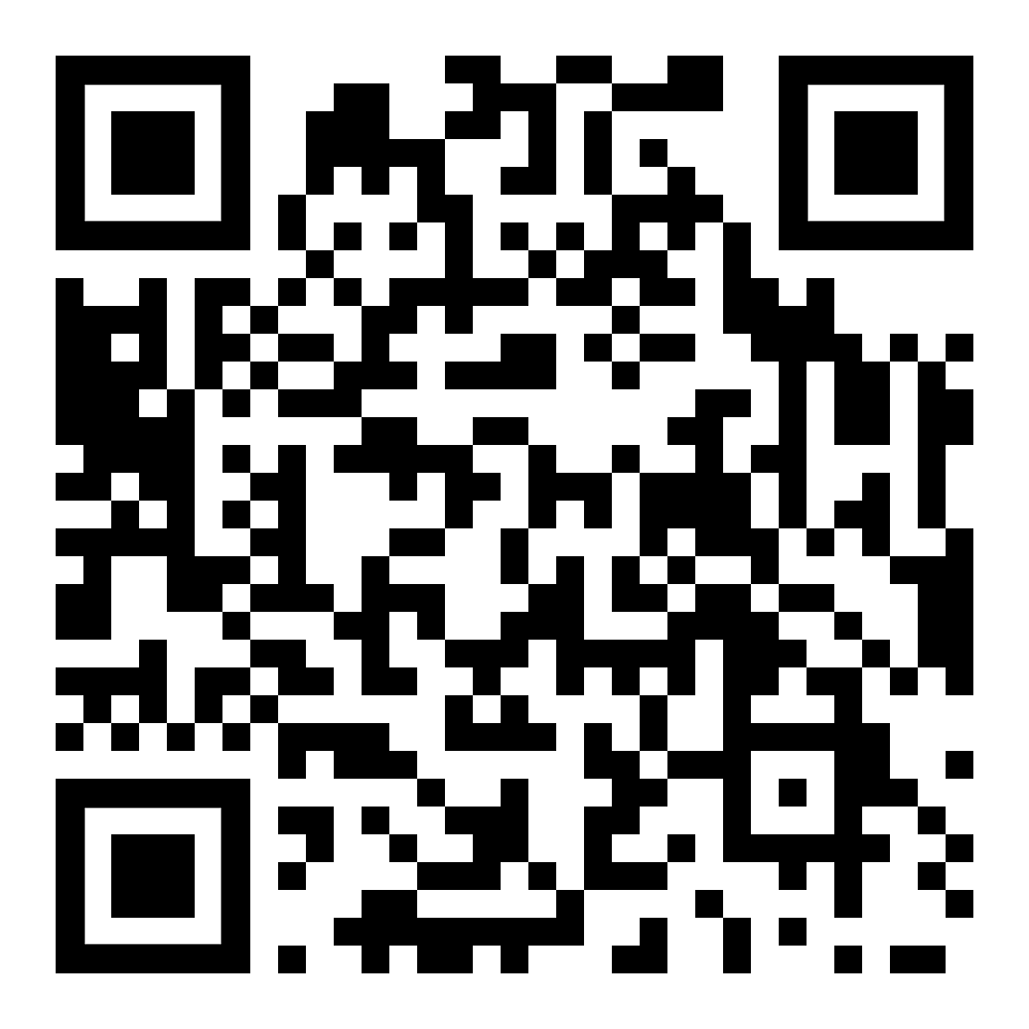  diese Seite  این صفحه |   diesen Text anhören  به این متن گوش کن |   Kapitelseite: Arbeit, Bewerbung  صفحه فصل: کار، کاربرد

